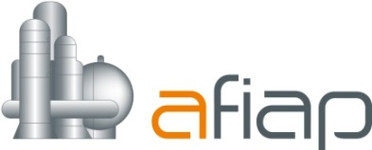**Bulletin d’inscription à renvoyer à l’AFIAP**

Journée AFIAP

6 novembre 2017 – Le Havre

**avant le 31 octobre 2017**

Par fax : 01 47 17 62 77, e-mail : [afiap@afiap.org](mailto:afiap@afiap.org)

ou à l’adresse suivante :

**AFIAP**

**Inscription Journée**

CS 30080 – 92038 LA DÉFENSE CEDEX

**Vos informations :**

|  |  |
| --- | --- |
| M.(1)  Mme(1)  Nom :       Prénom :  Fonction :  **Société**(3) :  Tél. :       Fax :       E-mail :      @  **Domaine(s) d’activité de la société** :  Fabricant  Exploitant  Centre Technique / Laboratoire R&D  Consultant  Organisme notifié  Organisation professionnelle / Association  Ingénierie  Bureau d’Étude  Organisme d’inspection  Autre  Préciser : | |
| Adresse professionnelle(1)   ou personnelle(1)    CP :       Ville :  Pays : | **Libellé et adresse de facturation (si différente)** :    CP :       Ville :  Pays :  N° commande *(à mentionner impérativement dans la facture)***:** |

|  |  |  |
| --- | --- | --- |
| **Montant de l’inscription :**  Adhérent AFIAP : **75 €** **TTC** **(1)**  *À jour de la cotisation 2017*  Non adhérent AFIAP: **114,00 € TTC** **(1)**  Retraité / Étudiant : **30,00 € TTC** **(1)**  *(sur présentation de justificatif)* | **Paiement par** : chèque(1)  ou virement (1)   |  | | --- | | **Chèque :**  à l’ordre de l’AFIAP  **Virement :**  RIB : 30066 / 10251 / 00010229701 / 93  IBAN : FR76 3006 6102 5100 0102 2970 193  CIC Courbevoie  *(Merci de nous faire parvenir une preuve de votre virement ainsi que son origine – filiale, siège, usine…- en accompagnement de cette fiche d’adhésion)* | |

À      , le       /       / 2017

Signature :

Attention : les inscriptions sont acceptées dans la limite des places disponibles

***(1) Cochez la case utile. (2) Cochez l’adresse à laquelle vous désirez recevoir le courrier et précisez les coordonnées à diffuser dans l’annuaire. (3) Préciser aussi : siège - usine – bureau – agence – filiale.***

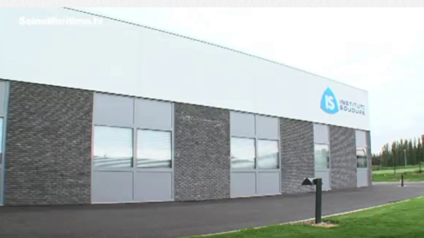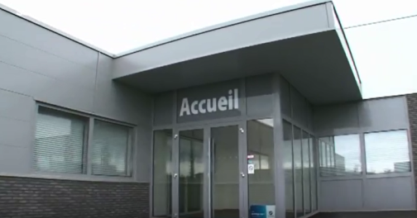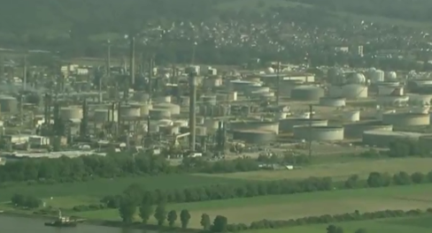

**INFOS PRATIQUES**

**Pour tout renseignement / inscription, contacter Mme Monica BRAS de l’AFIAP**

**au 01 47 17 62 73 ou par email : afiap@afiap.org**

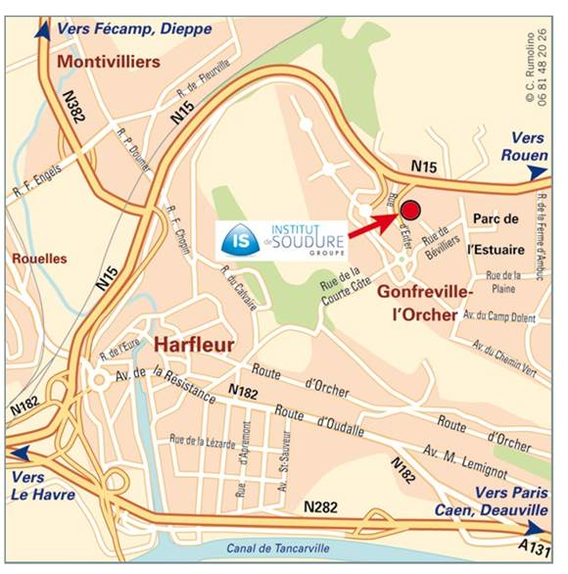

Accès

Depuis l’A29 : suivre les panneaux « Le Havre Ville Haute; Montivilliers » puis « Gonfreville-l’Orcher ».

Prendre la sortie « Parc de l’Estuaire » puis au rond-point prendre à gauche et au second rond-point prendre la troisième sortie.

Lieu de la journée :

**INSTITUT DE SOUDURE INDUSTRIE**

**LE HAVRE - GONFREVILLE**

Parc de l’Estuaire – Rue de Bévilliers

76700 GONFREVILLE L’ORCHER

Tél. : 02 35 53 36 16 - Fax : 02 35 53 27 *78*

Hébergements

**• Campanile**

ZAC du Camp Dolent - 76700 Gonfreville-L’Orcher

Tél. : 02 35 51 43 00 - Fax : 02 35 47 94 58

**• HotelF1**

1, rue du Château d’eau

ZAC du Camp Dolent - 76700 Gonfreville-l’Orcher

Tél : 08 91 70 52 67 - Fax : 02 35 13 01 21

**• Ibis**

Avenue de la résistance - 76700 Harfleur

Tél. : 02 35 45 54 00 - Fax : 02 35 45 25 58